**За 3 месяца 2022 года на территории Слободо-Туринского МР**

**зарегистрировано 12 ДТП, из них 2 ДТП с пострадавшими, в которых 2 человек получили травмы различной степени тяжести.**

**В период с 14 марта по 10 апреля 2022 года проводится профилактическое мероприятие «Внимание, каникулы!», в целях профилактики дорожно-транспортных происшествий с участием несовершеннолетних, сохранения жизни и здоровья детей в преддверии и в период весенних школьных каникул**

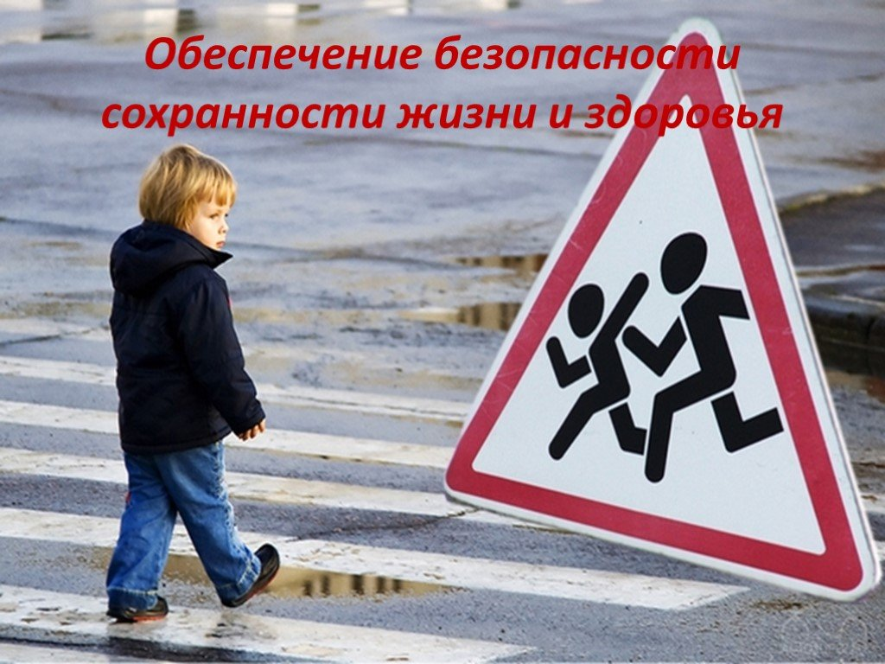

**Световозвращающие элементы повышают видимость пешеходов на неосвещенной дороге и значительно снижают риск возникновения дорожно-транспортных происшествий с их участием.**

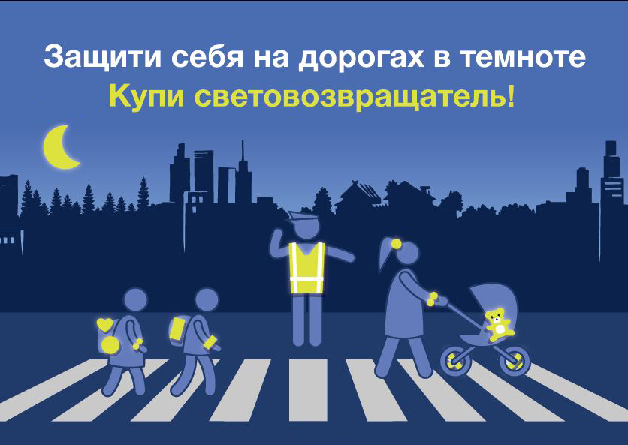

**За 3 месяца 2022 года сотрудниками ГИБДД выявлено 17 нарушений ПДД несовершеннолетними.**

*ОГИБДД МО МВД России «Байкаловский»*